Thứ Ba ngày 11 tháng 03 năm 2025
KẾ HOẠCH BÀI DẠY
Môn học: Toán
Tên bài học: Trừ số đo thời gian ; Tiết:127

I.Yêu cầu cần đạt
  - HS thực hiện được phép trừ hai số đo thời gian.
  - Vận dụng phép trừ hai số đo thời gian để thực hiện giải quyết được một số vấn đề thực tiễn liên quan đến thời gian.
  - HS có cơ hội để phát triển các năng lực tư duy và lập luận toán học, giao tiếp toán học, mô hình hoá toán học, giải quyết vấn đề toán học và các phẩm chất yêu nước, trung thực, trách nhiệm.

II.Đồ dùng dạy học
- GV: Bộ đồ dùng học số; thẻ từ, bảng cho nội dung bài học; đồng hồ để bàn.
- HS: Bộ đồ dùng học số, đồng hồ.

III.Các hoạt động dạy học chủ yếu
Hoạt động của giáo viên | Hoạt động của học sinh
1. Hoạt động mở đầu:
- Mục tiêu: + Tạo không khí vui vẻ, khấn khởi trước giờ học.
+ Kiểm tra kiến thức đã học của học sinh ở bài trước.
- Cách tiến hành:
– GV tổ chức chơi trò chơi “Đố bạn”. Đố bạn! Đố bạn!  Đố bạn khoảng thời gian từ 6 giờ đến 6 giờ 15 phút là bao lâu?  Vì sao bạn biết 15 phút?  Đố bạn! Đố bạn!  Đố bạn khoảng thời gian từ 8 giờ 15 phút đến 8 giờ 45 phút là bao lâu?  Vì sao bạn biết 30 phút?  – GV nhận xét: Đó là trong những trường hợp đơn giản có thể nhìn đồng hồ và đếm thêm. Các em hãy nghe câu chuyện của ba bạn sau nhé! (GV nêu tình huống trong SGK.)  GV giới thiệu bài. | Đố gì? Đố gì? 15 phút.  Đếm thêm 5 phút, 10 phút, 15 phút (trên đồng hồ).  – Cả lớp nhận xét.  Đố gì? Đố gì?  30 phút.  Đếm thêm 5 phút, 10 phút, 15 phút, 20 phút,25 phút, 30 phút.  – Cả lớp nhận xét.  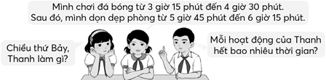
2. Khám phá, hình thành kiến thức mới: Trừ số đo thời gian
- Mục tiêu:
–HS thực hiện được phép trừ hai số đo thời gian.
- Cách tiến hành:
Ví dụ 1: 4 giờ 30 phút – 3 giờ 15 phút = ? – Mỗi số đo có mấy đơn vị, đó là các đơn vị nào?  –Tương tự phép cộng số đo thời gian, ta có thể đặt tính.  –Gọi HS nêu cách đặt tính.  –GV viết trên bảng lớp: | – HS thảo luận nhóm đôi về cách đặt tính rồi trình bày.  Đặt tính thẳng cột theo từng loại đơn vị.  – HS viết trên bảng con:
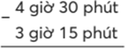
–Tương tự phép cộng số đo thời gian, GV gọi HS nêu cách tính.  –GV viết trên bảng lớp: | –HS nêu cách tính.  Tính riêng theo từng đơn vị.  –HS viết vào bảng con:
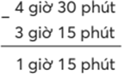
Vậy 4 giờ 30 phút – 3 giờ 15 phút = ?  Ví dụ 2: 6 giờ 15 phút – 5 giờ 45 phút = ? | 4 giờ 30 phút – 3 giờ 15 phút = 1 giờ 15 phút
– HS thực hiện đặt tính vào bảng con.
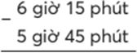
–GV cho HS phát hiện khó khăn khi thực hiện phép tính trên.  –GV đặt vấn đề:  + Làm sao để thực hiện được các số đo theo phút?  Khi đó 6 giờ 15 phút viết thành số đo nào?  –GV viết phép tính vào bảng lớp rồi tính. | 15 phút < 45 phút nên không thể thực hiện phép trừ.  Lấy 1 giờ từ 6 giờ, đổi ra 60 phút rồi gộp 60 phút với 15 phút.  5 giờ 75 phút.  – HS viết vào bảng con rồi tính.
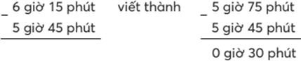
–GV hệ thống lại cách đặt tính và tính.  –GV hướng dẫn để HS nhận xét:  + Đặt tính và tính thế nào?  + Nếu số đo theo đơn vị nào đó ở số bị trừ bé hơn số đo tương ứng ở số trừ thì ta làm gì? | + Đặt tính và tính theo từng loại đơn vị.  + Nếu số đo theo đơn vị nào đó ở số bị trừ bé hơn số đo tương ứng ở số trừ thì cần chuyển đổi 1 đơn vị hàng lớn hơn liền kề sang đơn vị nhỏ hơn rồi thực hiện phép trừ bình thường.
3. Luyện tập – Thực hành
- Mục tiêu:
–Vận dụng phép trừ hai số đo thời gian để thực hiện giải quyết được một số vấn đề thực tiễn liên quan đến thời gian.
- Cách tiến hành:
Thực hành  Bài 1:  – Sửa bài, GV khuyến khích HS giải thích cách chọn số thích hợp. | –HS đọc nội dung, nhận biết yêu cầu.  –HS làm việc cá nhân, sau đó chia sẻ nhóm đôi.  a) 6 phút 2 giây – 5 phút 12 giây  = 5 phút 62 giây – 5 phút 12 giây  = 50 giây  b) 2 ngày 9 giờ – 1 ngày 13 giờ  = 1 ngày 33 giờ – 1 ngày 13 giờ  = 20 giờ  – HS giải thích cách chọn số thích hợp. Ví dụ:  a) Vì 2 giây < 12 giây nên lấy 1 phút từ 6 phút, đổi ra 60 giây rồi gộp 60 giây với 2 giây  62 giây – 12 giây = 50 giây  …
Bài 2:  –GV tổ chức cho HS làm vào bảng con từng bài để kiểm tra mức độ hiểu biết của HS khi thực hiện phép trừ số đo thời gian. Lưu ý phần đổi đơn vị đo thời gian.  –Khi sửa bài, GV khuyến khích HS nêu lại cách trừ số đo thời gian. | a)  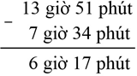  b)  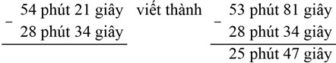  c)  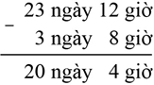  d)  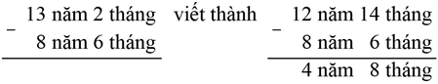
4. Vận dụng trải nghiệm .
- Mục tiêu:
+ Củng cố những kiến thức đã học trong tiết học để học sinh khắc sâu nội dung.
+ Vận dụng kiến thức đã học vào thực tiễn.
+ Tạo không khí vui vẻ, hào hứng, lưu luyến sau khi học sinh bài học.
- Cách tiến hành:
Luyện tập  Bài 1:  –Khi sửa bài, GV khuyến khích HS giải thích  cách làm.  –GV nhận xét và kết luận.  -GV nhận xét tiết học, tuyên dương  -Dặn dò | –HS đọc yêu cầu, tìm hiểu nội dung.  –HS làm bài cá nhân rồi chia sẻ với bạn.  a) 11 b) 9  – HS giải thích cách làm.  a) 8 giờ 56 phút – 8 giờ 45 phút = 11 phút Bạn Hà sẽ chờ xe buýt trong 11 phút.  b) 9 giờ 5 phút – 8 giờ 56 phút = 9 phút Xe buýt đã đi được 9 phút.  -HS lắng nghe
IV. Điều chỉnh sau bài dạy
…………………………………..…………………………………………………..
……………………………………………………………………………………….……………………………………………………………………………………….

